Politechnika Wrocławska

Symulacja Kosmosu

Etap 3

Autorzy: Prowadzący:

Krzysztof Krajewski (272877) mgr. Damian Mroziński

Piotr Koronczok (272955)

# Diagramy

09.05.2023

## Diagram przypadków użycia - obiekty dynamiczne

Diagram 1 – przypadki użycia – obiekty dynamiczne

Opis:

Diagram przedstawia zachowanie cywilizacji oraz powiązanych z nimi statków. Cywilizacja agresywna dziedziczy po cywilizacji pacyfistycznej, analogicznie do statków. Po przejęciu planety (zajętej przez inną cywilizację) przez statek agresywny, przejęte zostają zasoby z tej planety przez cywilizację (stąd znacznik <<include>>).

## Diagram przypadków użycia - obiekty statyczne

Diagram 2 – przypadki użycia – obiekty statyczne

Opis:

Diagram przedstawia zachowanie obiektów statycznych. Obiekty zaznaczone na szaro są jedynie pomysłami do późniejszej implementacji.

## Diagram obiektów - cywilizacje i planety

Diagram 3 – obiekty – cywilizacje i planety

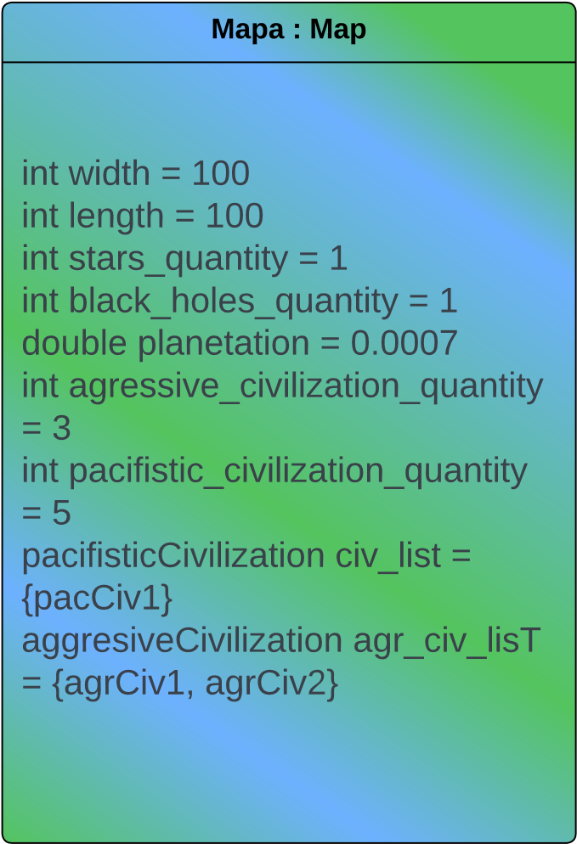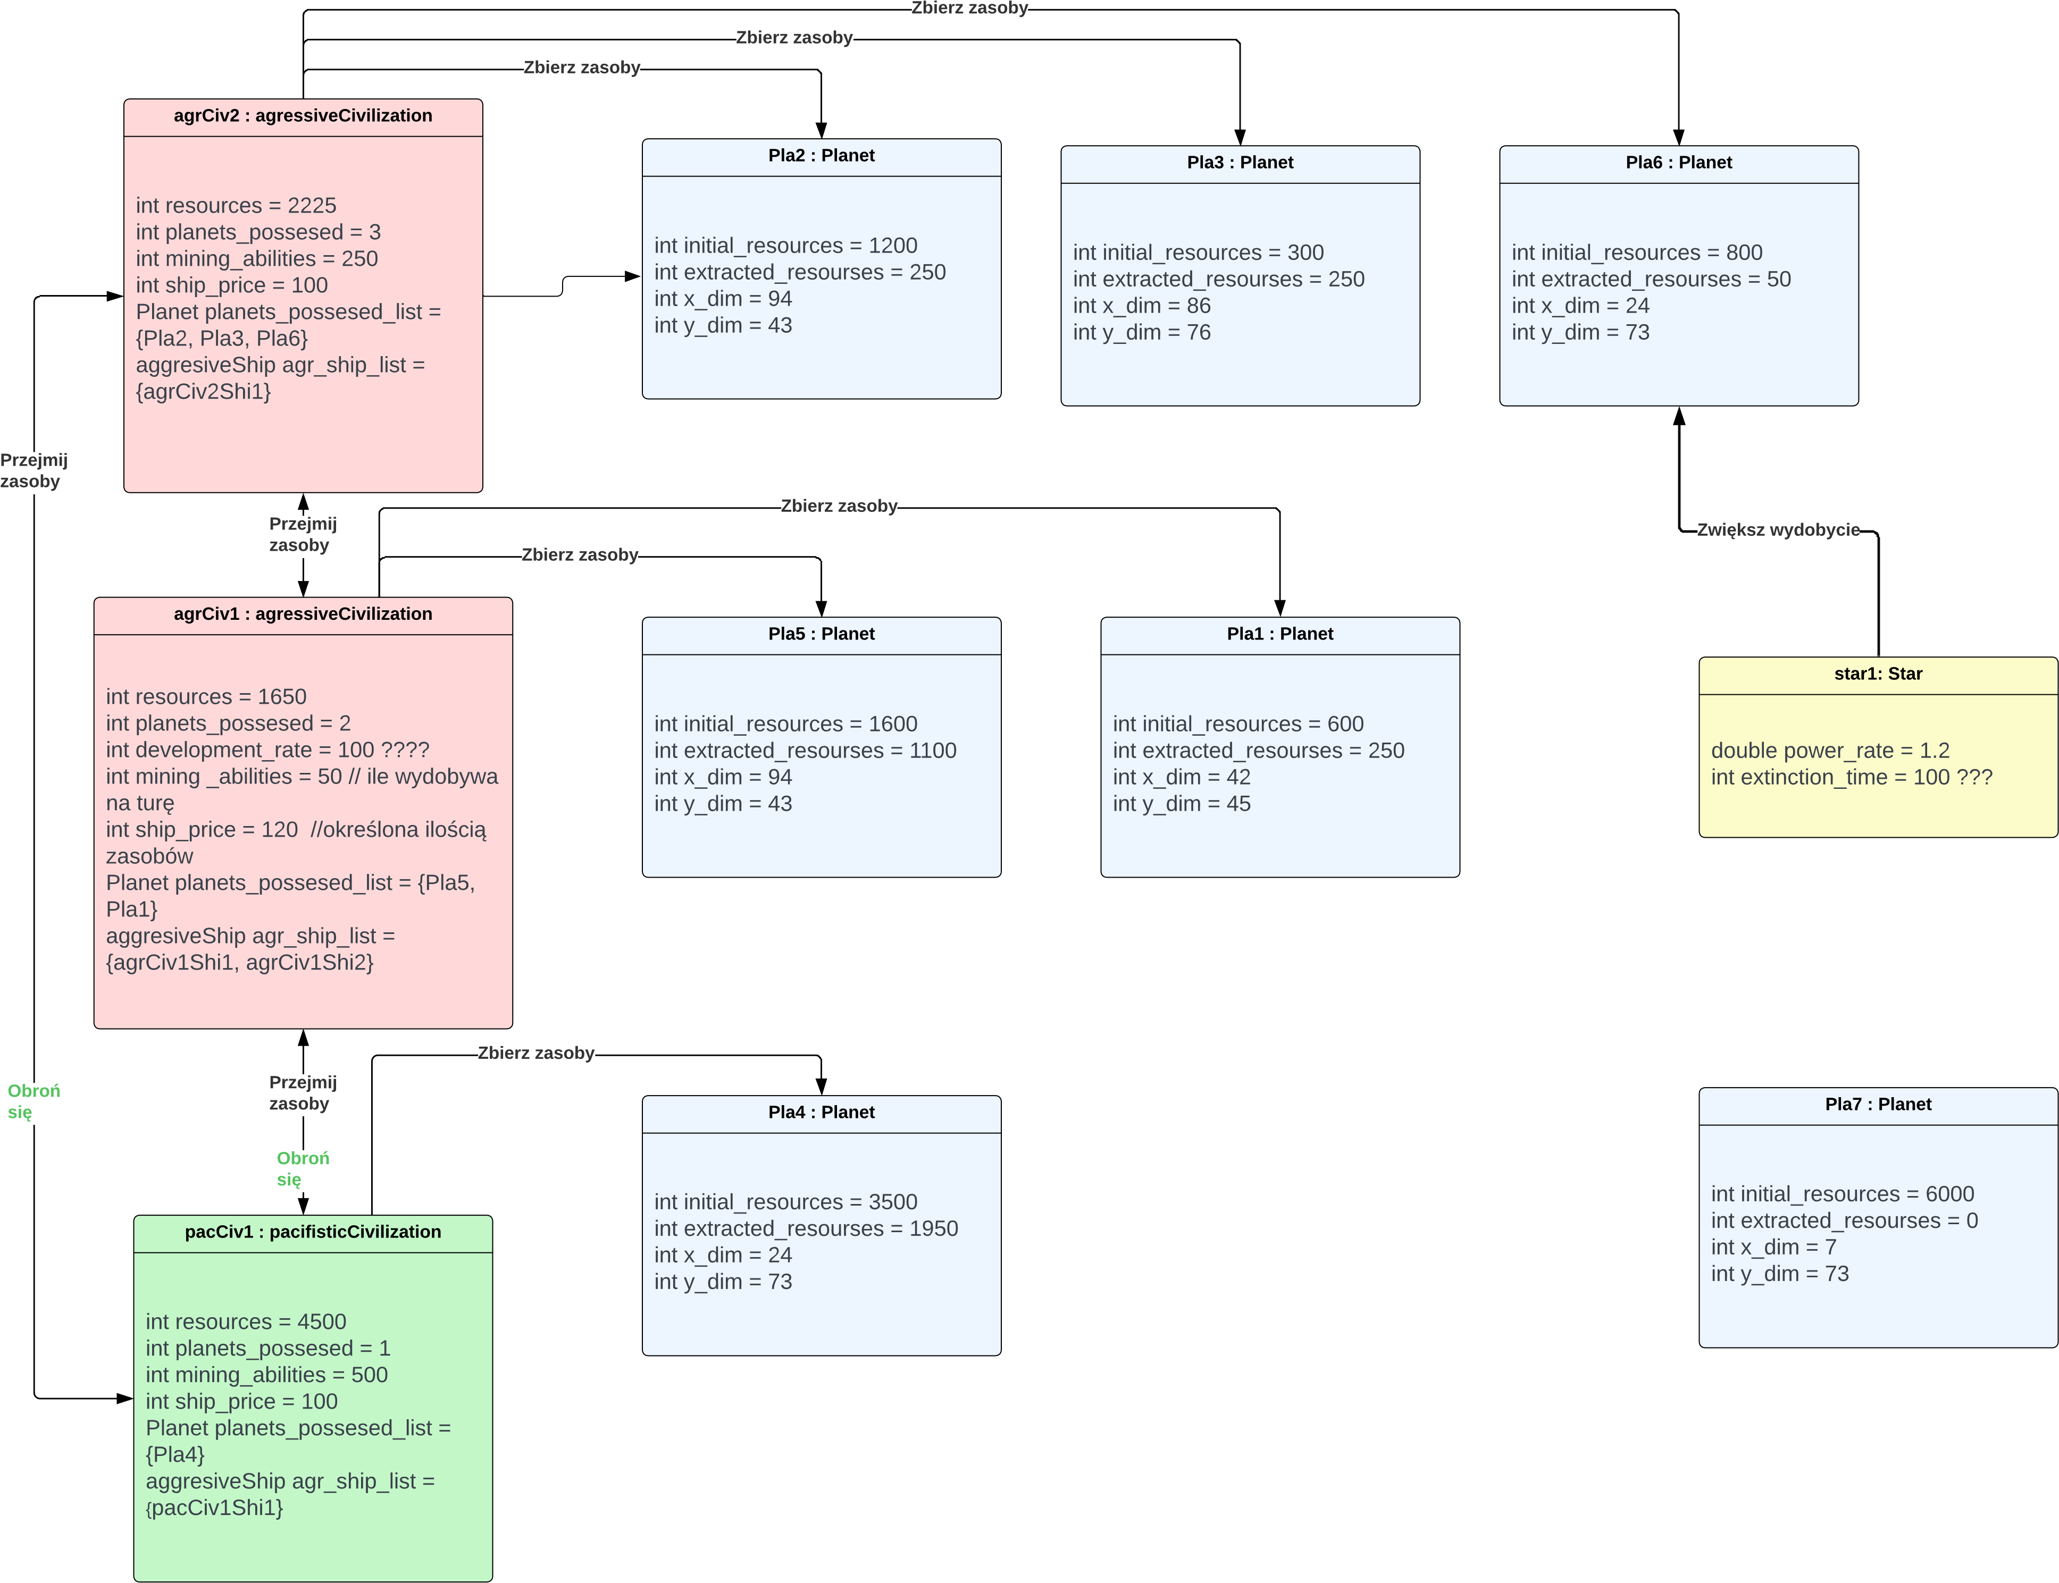

Opis:

Na diagramie zostały przedstawione zależności pomiędzy cywilizacjami i planetami na mapie, która jest obiektem zawierającym w sobie wszystkie pozostałe obiekty. Do każdej cywilizacji przypisane są przejęte przez nią planety, a jedna planeta jest opustoszała. Z zasięgu gwiazdy znajduje się planeta nr 6, której wydobycie jest przyspieszane. Agresywne cywilizacje mogą przejąć zasoby od innych, zajmując którąś z ich planet. Przejęcie może zostać odparte (np. może być uzależnione od zasobów atakowanej cywilizacji/planety i cywilizacji atakującej). Parametr planetation odpowiada prawdopodobieństwu pojawienia się planety na danym polu.

## Diagram obiektów - cywilizacje i statki

Diagram 4 – obiekty – cywilizacje i statki

Opis:

Diagram przedstawia zależność między cywilizacjami oraz statkami. Cywilizacja zawiera m.in. listę planet, które posiadają, ilość wydobytych/przejętych zasobów oraz cenę statku. Czerwonymi i zielonymi liniami zaznaczone są przynależności statków do cywilizacji. Parametr fuel odpowiada liczbie możliwych skoków (bo statki będą skakały zawsze o jedną kratkę ale z różną częstotliwością). Za tą częstotliwość odpowiadać będzie parametr jump_cooldown, który co turę będzie zmniejszał się o parametr speed, aż do momentu wyzerowania, po czym statek wykona ruch i jump_cooldown się zresetuje. Attack power będzie odpowiadał za walkę między statkami, gdy staną one na tym samym polu na mapie.

## Diagram obiektów - statki i statyczne obiekty

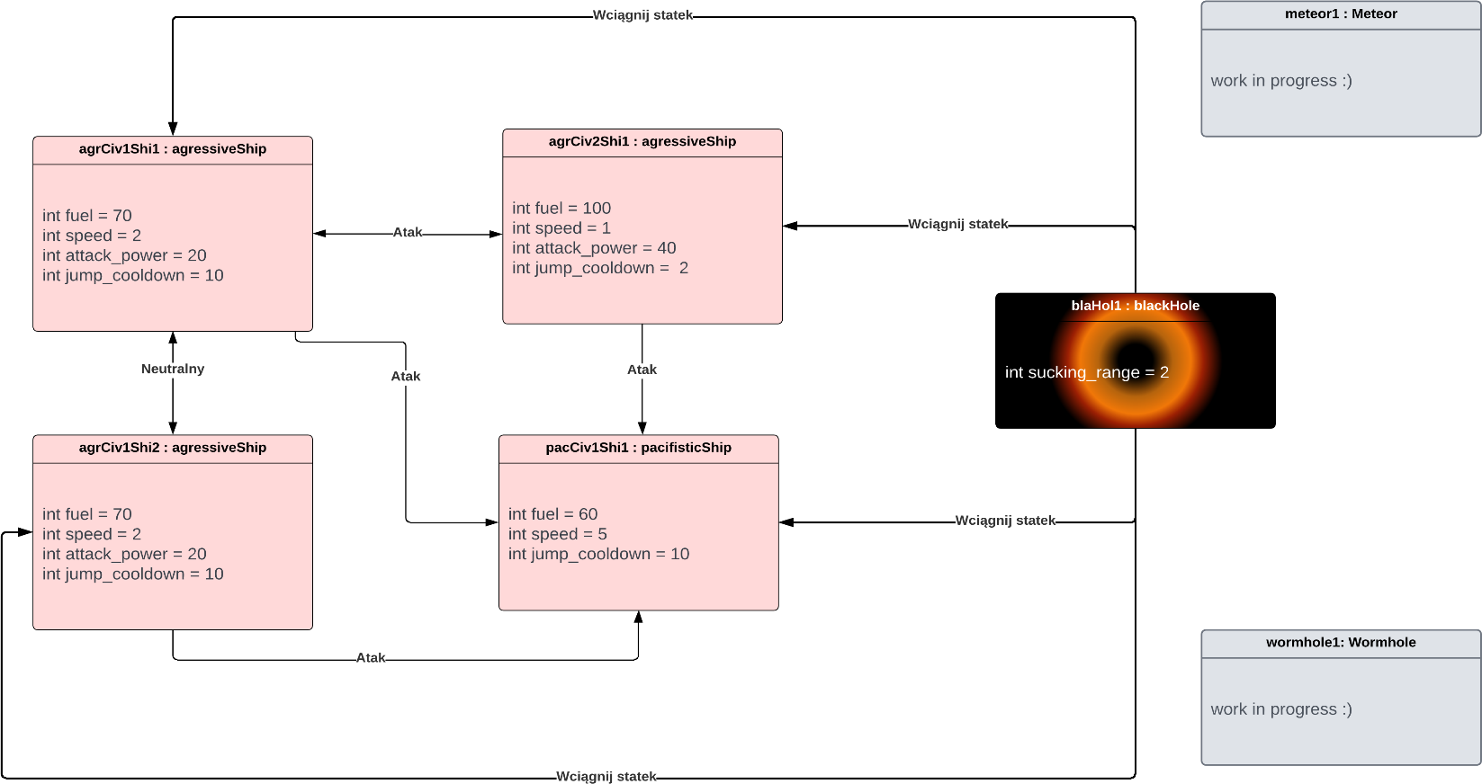

Diagram 5 – obiekty – statki i statyczne obiekty

Opis:

Diagram przedstawia wpływ czarnej dziury na statki oraz zależności między statkami. Statki z tej samej cywilizacji są wobec siebie neutralne, natomiast reszta wchodzi ze sobą w interakcje. Na szaro zostały zaznaczone elementy, które w przyszłości mogę zostaną doimplementowane.